

Пояснительная записка

Программа по внеурочной деятельности «Радость творчества» разработана на основании:

Федерального Закона от 29.12.2012 № 273-ФЗ «Об образовании в Российской Федерации»;

Федерального государственного образовательного стандарта образования обучающихся с умственной отсталостью (интеллектуальными нарушениями), утвержденным приказом Министерства образования и науки РФ от 19 декабря 2014 №1599;

Адаптированной основной общеобразовательной программы (вариант 1) ГОУ РК «Специальной (коррекционной) школы №43» г.Инты;

Учебного плана ГОУ РК «Специальной (коррекционной) школы №43» г.Инты.

Все мы, родители и педагоги хотели бы видеть своих детей счастливыми, эмоционально благополучными, успешными в делах, учебе, разносторонне развитыми, словом хотели бы видеть личность. Интересную личность. А личность, это, прежде всего знающий, уверенный в себе и своих способностях, психически здоровый человек. И здесь немалую роль играет влияние художественной деятельности на человека. Уже в самой сути маленького человека заложено стремление узнавать и создавать. Всё начинается с детства. На занятиях ученик сможет руками и душой прикоснуться к настоящему делу и почувствовать свою сопричастность к тому, что неразрывно связано с жизнью. Важно, чтобы этот путь открывался перед ним постепенно и с любовью.

Изобразительное искусство, пластика, художественное конструирование – наиболее эмоциональные сферы деятельности детей. Работа с различными материалами в разных техниках расширяет круг возможностей детей с ОВЗ, развивает пространственное воображение, конструкторские способности. Результативность воспитательного процесса тем успешнее, чем раньше у детей развивается абстрактное, логическое и эмоциональное мышление, внимание, наблюдательность.

Цель программы: создание условий для творческого и нравственного развития детей, ориентирование детей в предметно – практической деятельности, через освоение ими техник художественных ремесел и включая их в сферу декоративно-прикладного искусства.

Задачи программы:

Формирование позитивной самооценки, самоуважения.

Формирование коммуникативной компетентности в сотрудничестве:

умение вести диалог, координировать свои действия с действиями партнеров по совместной деятельности;

способности доброжелательно и чутко относиться к людям, сопереживать;

формирование социально адекватных способов поведения.

3. Формирование способности к организации деятельности и управлению ею:

воспитание целеустремленности и настойчивости;

формирование навыков организации рабочего пространства и рационального использования рабочего времени;

формирование умения самостоятельно и совместно планировать деятельность и сотрудничество;

формирование умения самостоятельно и совместно принимать решения.

4.Освоение трудовых умений и навыков, овладение материалами и инструментами, осмысление технологии процесса изготовления изделий из различных материалов в проектной деятельности.

5. Формирование умения решать творческие задачи.

6. Формирование умения работать с информацией (сбор, систематизация, хранение, использование).

Общая характеристика программы

Программа построена так, чтобы дать детям ясные представления о системе взаимодействия искусства с жизнью. В ней предусматривается широкое привлечение жизненного опыта детей, живых примеров из окружающей деятельности. Работа на основе наблюдения и изучения окружающей реальности является важным условием успешного освоения детьми программного материала. Стремление к отражению действительности, своего отношения к ней должно служить источником самостоятельных творческих поисков.

Занятия творчеством имеют огромное значение в становлении личности ребенка. Содействуя развитию воображения и фантазии, пространственного мышления, восприятия, они способствуют раскрытия творческого потенциала личности, вносят вклад в процесс формирования эстетической культуры ребенка, его эмоциональной отзывчивости. Приобретая практические умения и навыки в области художественного творчества, дети получают возможность удовлетворить потребность в созидании, реализовать желание что-то создавать своими руками.

Большое внимание уделяется формированию умений общаться с учителем, с другими детьми, работать в одном ритме со всеми. Для развития двигательной ловкости и координации мелких движений рук проводятся упражнения на рисование линий разного характера, точек, пятен, штрихов, геометрических фигур. В конце каждого занятия фиксируется внимание детей на достигнутом результате. Особое внимание уделяется повышению мотиваций детей. Важно создать на занятиях особый эмоциональный фон, заинтересовать детей, вызвать у них тягу к творчеству. Большой интерес вызывают занятия, где для концентрации внимания и при подведении итогов привлекаются персонажи сказок. С целью психологической разгрузки проводятся малоподвижные игры, используются словесные игры и малые жанры устного народного творчества.

Чему бы мы ни обучали детей, самое важное, о чем мы должны помнить – это психологическое здоровье каждого ребенка. Если ребенок испытывает какие-либо затруднения (неуверенность, агрессию, тревогу …), это сразу же отражается в его рисунке. Поэтому основной целью является предоставление детям психологических средств, обеспечивающих их личностное саморазвитие, понимание самих себя и своего места в мире других людей.

На занятиях используются различные приемы, игры позволяющие сохранить и укрепить психологическое здоровье ребенка:

Релаксация – дети нуждаются в том, чтобы их научили расслабляться. Мышечное расслабление снимает внутреннюю напряженность, усталость и раздражительность.

Развивающие игры – это игры направленные на: развитие речи, познавательной сферы, навыков общения, сенсорных систем.

Пальчиковые игры.

Программные материалы подобраны так, чтобы поддерживался постоянный интерес к занятиям у всех детей.

Методы и формы внеурочной деятельности

Основной формой работы является занятие. Программа предусматривает как обучающий, так и развивающий характер занятий. Содержание каждого занятия содействует развитию умения сравнивать, анализировать, выделять главное, развивать настойчивость.

Форма занятий предусматривает как фронтальную, так и индивидуальную работу. Объяснение педагога относится ко всем учащимся и воспринимается ими одновременно. При выполнении работы можно избрать индивидуальную форму, т.к. дети этого возраста требуют большого внимания.

Преподавание нового материала проводится в форме бесед, инструктажей, демонстраций. Для закрепления теоретического материала применяется метод фронтального опроса. Практическая работа занимает большую часть занятия, где педагог осуществляет контроль за работой каждого ученика, оказывает детям индивидуальную помощь.

Первые предлагаемые поделки должны быть рассчитаны на одно занятие. По мере возрастания сложности, количество часов на изготовление поделки увеличивается. В конце работы важно подвести итог, отметить лучшие поделки, рисунки, подбодрить ребят, работы которых выполнены пока не совсем качественно.

Перед началом новой темы учителю желательно изготовить образец изделия, выполнить рисунок, к которому приступают ребята.

Проблемный метод (педагог ставит проблему и вместе с детьми ищет пути ее решения);

частично-поисковый метод (в форме игры, конкурса);

исследовательский метод (расширение и углубление знаний и умений);

беседы, диалоги;

иллюстративный (объяснение сопровождается демонстрацией наглядного материала).

Формы проведения занятий:

коллективное творчество (парное, групповое);

индивидуальная работа.

Структура программы

В программу включены следующие разделы:

1.Работа с природными материалами.

2.Лепка.

3.Бумагопластика.

4.Работа с тканью и нитками.

5.Выставки, экскурсии.

Изучение каждого раздела завершается изготовлением изделия, т.е. теоретические задания и технологические приемы подкрепляются практическим применением к жизни.

Содержание разделов построено по следующему алгоритму:

1.Исторический аспект.

2.Связь с современностью.

3.Освоение основных технологических приемов, выполнение учебных заданий.

4.Выполнение творческих работ (индивидуальных, парных или коллективных).

Программа ориентирует обучающихся на самостоятельность в поисках композиционных решений, в выборе способов приготовления поделок.

Программой предусмотрены посещение музея, участие в школьных выставках, а так же за пределами школы.

С целью результативности реализации программы в конце учебного года в 1 дополнительном классе проходит отчетная выставка работ обучающихся. Во 2-4 классах проводится обобщение материала с проведением годового контрольного тестирования

Описание места предмета в учебном плане

Программа «Радость творчества» входит во внеурочную деятельность по направлению: художественное творчество.

Программа «Радость творчества» предназначена для детей младшего школьного возраста и рассчитана на 5 лет обучения (1 (дополнительный) -4 классы)

Дополнительный первый и первый классы - рассчитана на 33 часа в год, 1 час в неделю;

второй класс – рассчитана на 34 часа в год, 1 час в неделю;

третий класс - рассчитана на 34 часа в год, 1 час в неделю.

четвёртый класс - рассчитана на 34 часа в год, 1 час в неделю.

Планируемые результаты освоения курса внеурочной деятельности

Программа предусматривает достижение 2 уровней результатов:

|  |  |
| --- | --- |
| 1 уровень результатов (1дополнительный - 2 классы) | 2 уровень результатов  (3, 4 классы) |
| Предполагает  приобретение школьником социальных знаний первичного понимания социальной реальности и повседневной жизни, проявление заинтересованности в обучении и к занятиям.  Результат выражается в понимании промежуточных целей, произвольно включаться в деятельность, следовать предложенному плану, стремление к организованности и аккуратности в процессе деятельности с разными материалами и инструментами, делать простейшие обобщения, сравнивать, классифицировать на наглядном материале, предусмотренной программой. | Предполагает получение школьником опыта переживания и позитивного отношения к базовым ценностям общества (здоровье, природа, труд, культура), ценностного отношения к социальной реальности в целом.  Для достижения данного уровня результатов особое значение имеет соотношение своих действий и их результатов с заданными образцами, принятие оценки деятельности. Самостоятельно оценивать ее с учетом предложенных критериев, корректировать свою деятельность с учетом выявленных недочетов, сотрудничество со сверстниками на основе коллективной творческой деятельности, владение навыками коммуникации и принятыми нормами социального взаимодействия. |

Планируемые воспитательные результаты

Первый дополнительный класс

заинтересованность в посещении школы;

обращаться за помощью и принимать помощь учителя;

использование принятых правил поведения при взаимодействии с учителем, одноклассниками в процессе выполнения совместной учебной деятельности на занятии;

организация своего места под руководством учителя;

соблюдение техники безопасности при работе с материалами и инструментами.

1 класс

понимание учебной задачи;

организация своего рабочего места под руководством учителя;

выполнение правил работы с материалами и инструментами;

подготовка к работе и аккуратно убирать после работы своё рабочее место;

формирование простейших эстетических ориентиров (красиво - некрасиво).

2 класс

заинтересованность в обучении и занятиям;

делать простейшие обобщения, сравнивать, классифицировать на наглядном материале, предусмотренной программой;

организация рабочего места;

понимание промежуточных целей и произвольно включаться в деятельность, следовать предложенному плану;

стремление к организованности и аккуратности в процессе деятельности с разными материалами и инструментами.

3 класс

познавательный интерес к изучаемому предмету;

организация рабочего места;

понимание цели и произвольное включение в деятельность, следовать предложенному плану и работать в общем темпе;

соотношение своих действий и их результаты с заданными образцами, принимать оценку деятельности, оценивать ее с учетом предложенных критериев, корректировать свою деятельность с учетом выявленных недочетов одноклассниками, учителем;

обращение за помощью и принятие помощи от взрослого и одноклассников;

стремление к сотрудничеству со сверстниками на основе коллективной творческой деятельности, владение навыками коммуникации и принятыми нормами социального взаимодействия.

4 класс

самостоятельная организация рабочего места;

принятие цели и произвольное включение в деятельность, следовать предложенному плану и работать в общем темпе;

активное участие в деятельности, контроль и оценивание своих действий и действий одноклассников;

соотношение своих действий и их результаты с заданными образцами, принятие оценки деятельности, самостоятельно оценивать ее с учетом предложенных критериев, корректировать свою деятельность с учетом выявленных недочетов;

обращение за помощью и принятие помощи;

сотрудничество со сверстниками на основе коллективной творческой деятельности, владение навыками коммуникации и принятыми нормами социального взаимодействия;

умение наблюдать красоту окружающей действительности, адекватно реагировать на воспринимаемое, проявлять возникающую эмоциональную реакцию (красиво -некрасиво, правильно-неправильно, хорошо-плохо).

Базовые учебные действия

1 дополнительный класс

Личностные учебные действия:

заинтересованность в посещении школы;

доброжелательное отношение к учителю и другим обучающимся;

формирование понятия социальной роли «ученик», своего места в группе;

понимание красоты окружающей действительности на уровне класса;

выполнение учебных заданий, поручений, договоренностей;

проявление этических чувств как регулятора морального поведения;

понимание основ безопасного и бережного поведения в природе и обществе.

Познавательные учебные действия:

выделять существенные, общие и отличительные свойства изучаемых предметов;

отражать отношения предметов при помощи предметов-заместителей;

делать простейшие обобщения, сравнивать, классифицировать на наглядном материале, предусмотренной программой изучаемого предмета;

наблюдать за предметами и явлениями окружающей действительности;

работать с информацией (понимать изображение, текст, устное высказывание, элементарное схематическое изображение, таблицу, предъявленные на бумажных и электронных и других носителях), предусмотренной программой изучаемого предмета.

Коммуникативные учебные действия:

вступать в контакт и работать учитель - ученик;

использовать ритуалы приветствия и прощания с учителем;

обращаться за помощью и принимать помощь учителя;

слушать и понимать инструкцию в игровой ситуации;

доброжелательно относиться к сотрудничеству со сверстниками в разных социальных ситуациях;

использовать принятые правила поведения при взаимодействии с учителем, одноклассниками в процессе выполнения совместной учебной деятельности на занятии.

Регулятивные учебные действия:

ориентироваться в пространстве класса;

соблюдать ритуалы школьного поведения на начало и конец урока;

организация рабочего места;

включаться в деятельность для решения поставленной цели;

совместное оценивание, контроль деятельности учитель-ученик;

поэтапно соотносить свои действия и их результаты с заданными образцами, принимать оценку, данную учителем.

1 класс

Личностные учебные действия:

положительное отношение к школе;

принятие социальной роли «ученик» в классе;

понимание красоты окружающей действительности на уровне школы с участием взрослого;

принятие традиций школы;

выполнение учебных заданий, поручений, договоренностей;

понимание личной ответственности за свои поступки перед классом;

выделяет действия, предоставляющие угрозу для жизни, здоровья и безопасности и бережного поведения в природе;

Познавательные учебные действия:

выделять существенные, общие и отличительные свойства изучаемых предметов;

выделять видо-родовые отношения предметов при помощи предметов-заместителей, условных знаков, символов;

делать простейшие обобщения, сравнивать, классифицировать на наглядном материале, предусмотренной программой изучаемого предмета;

наблюдать за предметами и явлениями окружающей действительности;

работать с информацией (понимать изображение, текст, устное высказывание, элементарное схематическое изображение, таблицу, предъявленные на бумажных и электронных и других носителях), предусмотренной программой изучаемого предмета.

Коммуникативные учебные действия:

вступать в контакт и работать учитель - ученик, ученик - ученик;

использовать ритуалы приветствия и прощания с учителем и одноклассниками;

обращаться за помощью и принимать помощь учителя, одноклассников;

слушать и понимать поэтапную инструкцию;

доброжелательно относиться к сотрудничеству со сверстниками, взрослыми;

использовать принятые правила поведения при взаимодействии с окружающими в школе.

Регулятивные учебные действия:

ориентироваться в пространстве школы;

соблюдать ритуалы школьного поведения на уроке (поднимать руку, вставать и выходить из-за парты и т.д.);

организация рабочего места;

включаться в деятельность и следовать предложенному плану;

выполнять действия последовательно для решения поставленной цели;

совместное оценивание, контроль деятельности ученик-ученик;

соотносить свои действия и их результаты с заданными образцами, принимать оценку, данную учителем, одноклассниками.

2 класс

Личностные учебные действия:

заинтересованность в обучении и занятиям;

принятие социальной роли «ученик», «одноклассник» в коллективе;

проявлять интерес к организации взаимодействия для эстетического восприятия окружающей действительности;

понимание и принятие культуры своей «Малой Родины»;

выполнение учебных заданий, поручений, договоренностей;

выполнение моральных норм: взаимопомощь;

понимание личной ответственности за свои поступки перед коллективом;

проявление заинтересованности к собственному здоровью и бережного отношения к природе.

Познавательные учебные действия:

выделять существенные, общие и отличительные свойства изучаемых предметов;

выделять видо-родовые отношения предметов при помощи предметов-заместителей, условных знаков, символов;

делать простейшие обобщения, сравнивать, классифицировать на наглядном материале, предусмотренной программой изучаемого предмета;

наблюдать за предметами и явлениями окружающей действительности;

работать с информацией (понимать изображение, текст, устное высказывание, элементарное схематическое изображение, таблицу, предъявленные на бумажных и электронных и других носителях), предусмотренной программой изучаемого предмета.

Коммуникативные учебные действия:

вступать в контакт и работать учитель - ученик, ученик - ученик, ученик - класс.

использовать ритуалы взаимодействия с педагогом и одноклассниками;

обращаться за помощью и принимать помощь педагогов и одноклассников;

слушать и понимать инструкцию к учебному заданию;

доброжелательно относиться, сопереживать в сотрудничестве со сверстниками, взрослыми в разных социальных ситуациях;

использовать принятые правила поведения при взаимодействии с окружающими в школе.

Регулятивные учебные действия:

ориентироваться в пространстве школы, школьного участка;

соблюдать ритуалы школьного поведения в школе (урок, перемена, столовая).

организация рабочего места;

понимать промежуточные цели и произвольно включаться в деятельность, следовать предложенному плану;

оценивать и контролировать свою деятельность и деятельность одноклассников;

соотносить свои действия и их результаты с учетом предложенных критериев, принимать оценку, данные педагогами, одноклассниками.

3 класс

Личностные учебные действия:

познавательный интерес к изучаемым предметам;

понимание себя как «ученик», «одноклассник», «товарищ»;

проявлять желание к организации взаимодействия для эстетического восприятия окружающей действительности;

уважение к культуре своей «Малой Родины», страны;

выполнение учебных заданий, поручений, договоренностей;

понимание личной ответственности за свои поступки перед школой;

проявление желания к сохранению и укреплению своего здоровья и бережного отношения к природе.

Познавательные учебные действия:

выделять существенные, общие и отличительные свойства изучаемых предметов;

устанавливать видо-родовые отношения предметов при помощи предметов-заместителей, условных знаков, символов;

делать простейшие обобщения, сравнивать, классифицировать на наглядном материале, предусмотренной программой изучаемого предмета;

наблюдать за предметами и явлениями окружающей действительности;

работать с информацией (понимать изображение, текст, устное высказывание, элементарное схематическое изображение, таблицу, предъявленные на бумажных и электронных и других носителях), предусмотренной программой изучаемого предмета.

Коммуникативные учебные действия:

вступать в контакт и работать учитель - ученик, ученик - ученик, ученик - класс, учитель-класс;

использовать ритуалы взаимодействия со взрослыми и обучающимися;

обращаться за помощью и принимать помощь от взрослого и одноклассников;

слушать и понимать инструкцию к учебному заданию в разных видах деятельности;

конструктивно взаимодействовать с людьми;

договариваться и изменять свое поведение в соответствии с объективным мнением большинства в конфликтных ситуациях.

Регулятивные учебные действия:

ориентироваться в пространстве близлежащих организаций, учреждений;

соблюдать ритуалы школьного поведения в мероприятиях разного уровня;

организация рабочего места;

понимать цель и произвольно включаться в деятельность, следовать предложенному плану и работать в общем темпе;

оценивать и контролировать свою деятельность и деятельность одноклассников с обоснованием;

соотносить свои действия и их результаты с заданными образцами, принимать оценку деятельности, оценивать ее с учетом предложенных критериев, корректировать свою деятельность с учетом выявленных недочетов одноклассниками, учителем.

4 класс

Личностные учебные действия:

осознание себя как ученика, заинтересованного посещением школы, обучением, как одноклассника;

способность к осмыслению социального окружения, своего места в нем, принятие соответствующих возрасту ценностей и социальных ролей;

положительное отношение к окружающей действительности, готовность к организации взаимодействия с ней и эстетическому ее восприятию;

целостный, социально ориентированный взгляд на мир в единстве его природной и социальной частей;

самостоятельность в выполнении учебных заданий, поручений, договоренностей;

понимание личной ответственности за свои поступки на основе представлений об этических нормах и правилах поведения в современном обществе;

готовность к безопасному и бережному поведению в природе и обществе.

Познавательные учебные действия:

выделять существенные, общие и отличительные свойства изучаемых предметов;

делать простейшие обобщения, сравнивать, классифицировать на наглядном материале, предусмотренной программой изучаемого предмета;

пользоваться знаками, символами, предметами-заместителями;

читать; писать; выполнять арифметические действия на изучаемом предмете.

наблюдать за предметами и явлениями окружающей действительности;

работать с информацией (понимать изображение, текст, устное высказывание, элементарное схематическое изображение, таблицу, предъявленные на бумажных и электронных и других носителях), предусмотренной программой изучаемого предмета.

Регулятивные учебные действия:

ориентироваться в заданном направлении;

адекватно соблюдать ритуалы школьного поведения (поднимать руку, вставать и выходить из-за парты и т. д.);

работать с учебными принадлежностями и организовывать рабочее место;

принимать цели и произвольно включаться в деятельность, следовать предложенному плану и работать в общем темпе;

активно участвовать в деятельности, контролировать и оценивать свои действия и действия одноклассников;

соотносить свои действия и их результаты с заданными образцами, принимать оценку деятельности, самостоятельно оценивать ее с учетом предложенных критериев, корректировать свою деятельность с учетом выявленных недочетов.

Коммуникативные учебные действия:

вступать в контакт и работать в коллективе;

использовать принятые ритуалы социального взаимодействия с одноклассниками и учителем;

обращаться за помощью и принимать помощь;

слушать и понимать инструкцию к учебному заданию в разных видах деятельности и быту;

сотрудничать со взрослыми и сверстниками в разных социальных ситуациях;

договариваться и изменять свое поведение в соответствии с объективным мнением большинства в конфликтных или иных ситуациях взаимодействия с окружающими.

Критерии для оценки эффективности программы

Способы определения результативности

Годовое контрольное тестирование, проводимое по программе, может отразить лишь результативность образовательного, частично развивающего и воспитательного компонентов программы. Контролировать достижения обучающихся можно при помощи наблюдений во время занятий, внеклассных мероприятий и в повседневной жизни, при проведении анализа диагностической карты уровня воспитанности по итогам 1 и 2 полугодий. Данные результаты заносится в «Карту сформированности воспитательных результатов».

Формы отчётности (для обучающихся 2-4 классов): выставки работ обучающихся.

Критерии оценивания воспитательных результатов

5 - высокий уровень сформированности, полностью сформировано, выполнение в любых ситуациях.

4– средний уровень сформированности, недостаточно, не точно, не четко, выполнение не по всем критериям.

3– ниже среднего уровень сформированности, частично сформировано, выполнение по отдельным критериям.

2– недостаточный уровень сформированности, фрагментарно, избирательно, ситуативно сформировано, зависит от ситуации - иногда может самостоятельно принимать решения на основе соотнесения нескольких моральных норм.

1– низкий уровень сформированности, сформировано только в отдельных случаях.

0 – очень низкий уровень сформированности, не сформировано, не выполнение по критериям.

Воспитательные результаты

1 дополнительный класс

|  |  |  |
| --- | --- | --- |
|  | 1 полугодие | 2 полугодие |
| заинтересованность в посещении школы |  |  |
| обращаться за помощью и принимать помощь учителя |  |  |
| использование принятых правил поведения при взаимодействии с учителем, одноклассниками в процессе выполнения совместной учебной деятельности на занятии |  |  |
| организация своего места под руководством учителя |  |  |
| соблюдение техники безопасности при работе с материалами и инструментами |  |  |
| Средний балл |  |  |
| Вывод 1 полугодие |  |  |
| Вывод 2 полугодие |  |  |

1 класс

|  |  |  |
| --- | --- | --- |
|  | 1 полугодие | 2 полугодие |
| понимание учебной задачи |  |  |
| организация своего рабочего места под руководством учителя |  |  |
| выполнение правил работы с материалами и инструментами |  |  |
| подготовка к работе и аккуратно убирать после работы своё рабочее место |  |  |
| Средний балл |  |  |
| Вывод 1 полугодие |  |  |
| Вывод 2 полугодие |  |  |

2 класс

|  |  |  |
| --- | --- | --- |
|  | 1 полугодие | 2 полугодие |
| заинтересованность в обучении и занятиям |  |  |
| делать простейшие обобщения, сравнивать, классифицировать на наглядном материале, предусмотренной программой изучаемого предмета |  |  |
| организация рабочего места |  |  |
| понимание промежуточных целей и произвольно включаться в деятельность, следовать предложенному плану |  |  |
| стремление к организованности и аккуратности в процессе деятельности с разными материалами и инструментами |  |  |
| Средний балл |  |  |
| Вывод |  |  |
| Вывод 1 полугодие |  |  |
| Вывод 2 полугодие |  |  |

3 класс

|  |  |  |
| --- | --- | --- |
|  | 1 полугодие | 2 полугодие |
| познавательный интерес к изучаемому предмету |  |  |
| организация рабочего места |  |  |
| понимание цели и произвольное включение в деятельность, следовать предложенному плану и работать в общем темпе |  |  |
| соотношение своих действий и их результаты с заданными образцами, принимать оценку деятельности, оценивать ее с учетом предложенных критериев, корректировать свою деятельность с учетом выявленных недочетов одноклассниками, учителем |  |  |
| обращение за помощью и принятие помощи от взрослого и одноклассников |  |  |
| стремление к сотрудничеству со сверстниками на основе коллективной творческой деятельности, владение навыками коммуникации и принятыми нормами социального взаимодействия за пределами общеобразовательной организации |  |  |
| формирование умения работать в группе |  |  |
| Средний балл |  |  |
| Вывод |  |  |

4 класс

|  |  |  |
| --- | --- | --- |
|  | 1 полугодие | 2 полугодие |
| самостоятельная организация рабочего места |  |  |
| принятие цели и произвольное включение в деятельность, следовать предложенному плану и работать в общем темпе |  |  |
| активное участие в деятельности, контроль и оценивание своих действий и действий одноклассников |  |  |
| соотношение своих действий и их результаты с заданными образцами, принятие оценки деятельности, самостоятельно оценивать ее с учетом предложенных критериев, корректировать свою деятельность с учетом выявленных недочетов |  |  |
| обращение за помощью и принятие помощи |  |  |
| сотрудничество со сверстниками на основе коллективной творческой деятельности, владение навыками коммуникации и принятыми нормами социального взаимодействия за пределами общеобразовательной организации |  |  |
| умение наблюдать красоту окружающей действительности, адекватно реагировать на воспринимаемое, проявлять возникающую эмоциональную реакцию (красиво-некрасиво, правильно-неправильно, хорошо-плохо) |  |  |
| Средний балл |  |  |
| Вывод |  |  |

Критерии оценивания базовых учебных действий обучающихся

Для оценки сформированности каждого действия используется бальная система:

0- баллов — действие отсутствует, обучающийся не понимает его смысла, не включается в процесс выполнения вместе с педагогом;

1- балл — обучающийся смысл действия понимает фрагментарно и выполняет задание с большим количеством ошибок, выполнение действия связывает с конкретной ситуацией, выполняет задание только по инструкции педагога, или не воспринимает помощь;

2- балла — обучающийся выполняет действие после первичной и дополнительных фронтальной, групповой или индивидуальной инструкций. Нуждается в активной помощи педагога. Помощь использует с трудом, с ошибками. В отдельных случаях способен выполнить его самостоятельно;

3 - балла — способен самостоятельно выполнять действие в определенных ситуациях, нередко допускает ошибки, которые исправляет после индивидуальной помощи педагога;

4- балла — обучающийся выполняет задание после первичной и дополнительной фронтальной инструкции с 1 - 2 незначительными ошибками. Хорошо использует незначительную помощь педагога;

5 - баллов — обучающийся выполняет действие после первичной инструкции педагога без помощи и без ошибок или с одной незначительной ошибкой, которую сам исправляет после самопроверки. В помощи педагога почти не нуждается.

1 дополнительный класс

|  |  |  |
| --- | --- | --- |
|  | 1 полугодие | 2 полугодие |
| Личностные учебные действия |  |  |
| заинтересованность в посещении школы |  |  |
| понимание основ безопасного и бережного поведения в природе и обществе |  |  |
| доброжелательное отношение к учителю и другим обучающимся |  |  |
| формирование понятия социальной роли «ученик», своего места в группе |  |  |
| понимание красоты окружающей действительности на уровне класса |  |  |
| выполнение учебных заданий, поручений, договоренностей |  |  |
| проявление этических чувств как регулятора морального поведения |  |  |
| Общий балл |  |  |
| Вывод 1 полугодия:  Вывод 2 полугодия: |  |  |
| Коммуникативные учебные действия: |  |  |
| вступать в контакт и работать учитель - ученик |  |  |
| использовать ритуалы приветствия и прощания с учителем |  |  |
| обращаться за помощью и принимать помощь учителя |  |  |
| слушать и понимать инструкцию в игровой ситуации |  |  |
| доброжелательно относиться к сотрудничеству со сверстниками в разных социальных ситуациях |  |  |
| использовать принятые правила поведения при взаимодействии с учителем, одноклассниками в процессе выполнения совместной учебной деятельности на занятии |  |  |
| Общий балл |  |  |
| Вывод 1 полугодия:  Вывод 2 полугодия: |  |  |
| Регулятивные учебные действия: |  |  |
| ориентироваться в пространстве класса |  |  |
| соблюдать ритуалы школьного поведения на начало и конец урока |  |  |
| организация рабочего места |  |  |
| включаться в деятельность для решения поставленной цели |  |  |
| совместное оценивание, контроль деятельности учитель-ученик |  |  |
| поэтапно соотносить свои действия и их результаты с заданными образцами, принимать оценку, данную учителем |  |  |
| Общий балл |  |  |
| Вывод 1 полугодия:  Вывод 2 полугодия: |  |  |
| Познавательные учебные действия: |  |  |
| выделять существенные, общие и отличительные свойства изучаемых предметов |  |  |
| отражать отношения предметов при помощи предметов-заместителей |  |  |
| наблюдать за предметами и явлениями окружающей действительности |  |  |
| делать простейшие обобщения, сравнивать, классифицировать на наглядном материале, предусмотренной программой изучаемого предмета |  |  |
| работать с информацией (понимать изображение, текст, устное высказывание, элементарное схематическое изображение, таблицу, предъявленные на бумажных и электронных и других носителях), предусмотренной программой изучаемого предмета |  |  |
| Общий балл |  |  |
| Вывод 1 полугодия:  Вывод 2 полугодия: |  |  |

1 класс

|  |  |  |
| --- | --- | --- |
|  | 1  полугодие | 2 полугодие |
| Личностные учебные действия |  |  |
| положительное отношение к школе |  |  |
| принятие социальной роли «ученик» в классе |  |  |
| понимание красоты окружающей действительности на уровне школы с участием взрослого |  |  |
| принятие традиций школы |  |  |
| выполнение учебных заданий, поручений, договоренностей |  |  |
| понимание личной ответственности за свои поступки перед классом |  |  |
| выделяет действия, предоставляющие угрозу для жизни, здоровья и безопасности и бережного поведения в природе |  |  |
| Общий балл |  |  |
| Вывод 1 полугодия:  Вывод 2 полугодия: |  |  |
| Коммуникативные учебные действия: |  |  |
| вступать в контакт и работать учитель - ученик, ученик - ученик |  |  |
| использовать ритуалы приветствия и прощания с учителем и одноклассниками |  |  |
| обращаться за помощью и принимать помощь учителя, одноклассников |  |  |
| слушать и понимать поэтапную инструкцию |  |  |
| доброжелательно относиться к сотрудничеству со сверстниками, взрослыми |  |  |
| использовать принятые правила поведения при взаимодействии с окружающими в школе |  |  |
| Общий балл |  |  |
| Вывод 1 полугодия:  Вывод 2 полугодия: |  |  |
| Регулятивные учебные действия: |  |  |
| ориентироваться в пространстве школы |  |  |
| соблюдать ритуалы школьного поведения на уроке (поднимать руку, вставать и выходить из-за парты и т.д.) |  |  |
| организация рабочего места |  |  |
| включаться в деятельность и следовать предложенному плану |  |  |
| выполнять действия последовательно для решения поставленной цели |  |  |
| совместное оценивание, контроль деятельности ученик-ученик |  |  |
| соотносить свои действия и их результаты с заданными образцами, принимать оценку, данную учителем, одноклассниками |  |  |
| Общий балл |  |  |
| Вывод 1 полугодия:  Вывод 2 полугодия: |  |  |
| Познавательные учебные действия: |  |  |
| выделять существенные, общие и отличительные свойства изучаемых предметов |  |  |
| выделять видо-родовые отношения предметов при помощи предметов-заместителей, условных знаков, символов |  |  |
| делать простейшие обобщения, сравнивать, классифицировать на наглядном материале, предусмотренной программой изучаемого предмета |  |  |
| наблюдать за предметами и явлениями окружающей действительности |  |  |
| работать с информацией (понимать изображение, текст, устное высказывание, элементарное схематическое изображение, таблицу, предъявленные на бумажных и электронных и других носителях), предусмотренной программой изучаемого предмета |  |  |
| Общий балл |  |  |
| Вывод 1 полугодия:  Вывод 2 полугодия: |  |  |

2 класс

|  |  |  |
| --- | --- | --- |
|  | 1 полугодие | 2 полугодие |
| Личностные учебные действия |  |  |
| заинтересованность в обучении и занятиям |  |  |
| принятие социальной роли «ученик», «одноклассник» в коллективе |  |  |
| проявлять интерес к организации взаимодействия для эстетического восприятия окружающей действительности |  |  |
| понимание и принятие культуры своей «Малой Родины» |  |  |
| выполнение учебных заданий, поручений, договоренностей |  |  |
| выполнение моральных норм: взаимопомощь |  |  |
| понимание личной ответственности за свои поступки перед коллективом |  |  |
| проявление заинтересованности к собственному здоровью и бережного отношения к природе |  |  |
| Общий балл |  |  |
| Вывод 1 полугодия:  Вывод 2 полугодия: |  |  |
| Коммуникативные учебные действия: |  |  |
| вступать в контакт и работать учитель - ученик, ученик - ученик, ученик - класс |  |  |
| обращаться за помощью и принимать помощь педагогов и одноклассников |  |  |
| использовать ритуалы взаимодействия с педагогом и одноклассниками |  |  |
| слушать и понимать инструкцию к учебному заданию |  |  |
| доброжелательно относиться, сопереживать в сотрудничестве со сверстниками, взрослыми в разных социальных ситуациях |  |  |
| использовать принятые правила поведения при взаимодействии с окружающими в школе |  |  |
| Общий балл |  |  |
| Вывод 1 полугодия:  Вывод 2 полугодия: |  |  |
| Регулятивные учебные действия: |  |  |
| ориентироваться в пространстве школы, школьного участка |  |  |
| организация рабочего места |  |  |
| соблюдать ритуалы школьного поведения в школе (урок, перемена, столовая) |  |  |
| понимать промежуточные цели и произвольно включаться в деятельность, следовать предложенному плану |  |  |
| оценивать и контролировать свою деятельность и деятельность одноклассников |  |  |
| соотносить свои действия и их результаты с учетом предложенных критериев, принимать оценку, данные педагогами, одноклассниками |  |  |
| Общий балл |  |  |
| Вывод 1 полугодия:  Вывод 2 полугодия: |  |  |
| Познавательные учебные действия: |  |  |
| выделять существенные, общие и отличительные свойства изучаемых предметов |  |  |
| выделять видо-родовые отношения предметов при помощи предметов-заместителей, условных знаков, символов |  |  |
| делать простейшие обобщения, сравнивать, классифицировать на наглядном материале, предусмотренной программой изучаемого предмета |  |  |
| наблюдать за предметами и явлениями окружающей действительности |  |  |
| работать с информацией (понимать изображение, текст, устное высказывание, элементарное схематическое изображение, таблицу, предъявленные на бумажных и электронных и других носителях), предусмотренной программой изучаемого предмета |  |  |
| Общий балл |  |  |
| Общее количество баллов по учебным действиям |  |  |
| Вывод 1 полугодия:  Вывод 2 полугодия: |  |  |

3 класс

|  |  |  |
| --- | --- | --- |
|  | 1 полугодие | 2 полугодие |
| Личностные учебные действия |  |  |
| познавательный интерес к изучаемым предметам |  |  |
| понимание себя как «ученик», «одноклассник», «товарищ» |  |  |
| проявлять желание к организации взаимодействия для эстетического восприятия окружающей действительности |  |  |
| уважение к культуре своей «Малой Родины», страны |  |  |
| выполнение учебных заданий, поручений, договоренностей |  |  |
| понимание личной ответственности за свои поступки перед школой |  |  |
| проявление желания к сохранению и укреплению своего здоровья и бережного отношения к природе |  |  |
| Общий балл |  |  |
| Вывод 1 полугодия:  Вывод 2 полугодия: |  |  |
| Коммуникативные учебные действия: |  |  |
| вступать в контакт и работать учитель - ученик, ученик - ученик, ученик - класс, учитель-класс |  |  |
| использовать ритуалы взаимодействия со взрослыми и обучающимися |  |  |
| обращаться за помощью и принимать помощь от взрослого и одноклассников |  |  |
| слушать и понимать инструкцию к учебному заданию в разных видах деятельности |  |  |
| конструктивно взаимодействовать с людьми |  |  |
| договариваться и изменять свое поведение в соответствии с объективным мнением большинства в конфликтных ситуациях задавать вопросы |  |  |
| Общий балл |  |  |
| Вывод 1 полугодия:  Вывод 2 полугодия: |  |  |
| Регулятивные учебные действия: |  |  |
| ориентироваться в пространстве близлежащих организаций, учреждений |  |  |
| соблюдать ритуалы школьного поведения в мероприятиях разного уровня |  |  |
| организация рабочего места |  |  |
| понимать цель и произвольно включаться в деятельность, следовать предложенному плану и работать в общем темпе |  |  |
| оценивать и контролировать свою деятельность и деятельность одноклассников с обоснованием |  |  |
| соотносить свои действия и их результаты с заданными образцами, принимать оценку деятельности, оценивать ее с учетом предложенных критериев, корректировать свою деятельность с учетом выявленных недочетов одноклассниками, учителем |  |  |
| Общий балл |  |  |
| Вывод 1 полугодия:  Вывод 2 полугодия: |  |  |
| Познавательные учебные действия: |  |  |
| выделять существенные, общие и отличительные свойства изучаемых предметов |  |  |
| устанавливать видо-родовые отношения предметов при помощи предметов-заместителей, условных знаков, символов |  |  |
| делать простейшие обобщения, сравнивать, классифицировать на наглядном материале, предусмотренной программой изучаемого предмета |  |  |
| наблюдать за предметами и явлениями окружающей действительности |  |  |
| работать с информацией (понимать изображение, текст, устное высказывание, элементарное схематическое изображение, таблицу, предъявленные на бумажных и электронных и других носителях), предусмотренной программой изучаемого предмета |  |  |
| Общий балл |  |  |
| Общее количество баллов по учебным действиям |  |  |
| Вывод 1 полугодия:  Вывод 2 полугодия: |  |  |

4 класс

|  |  |  |
| --- | --- | --- |
|  | 1  полугодие | 2 полугодие |
| Личностные учебные действия |  |  |
| осознание себя как ученика, заинтересованного посещением школы, обучением, как одноклассника |  |  |
| способность к осмыслению социального окружения, своего места в нем, принятие соответствующих возрасту ценностей и социальных ролей |  |  |
| положительное отношение к окружающей действительности, готовность к организации взаимодействия с ней и эстетическому ее восприятию |  |  |
| целостный, социально ориентированный взгляд на мир в единстве его природной и социальной частей |  |  |
| самостоятельность в выполнении учебных заданий, поручений, договоренностей |  |  |
| понимание личной ответственности за свои поступки на основе представлений об этических нормах и правилах поведения в современном обществе |  |  |
| готовность к безопасному и бережному поведению в природе и обществе |  |  |
| Общий балл |  |  |
| Вывод 1 полугодия:  Вывод 2 полугодия: |  |  |
| Коммуникативные учебные действия: |  |  |
| выделять существенные, общие и отличительные свойства изучаемых предметов |  |  |
| пользоваться знаками, символами, предметами-заместителями |  |  |
| читать; писать; выполнять арифметические действия на изучаемом предмете |  |  |
| наблюдать за предметами и явлениями окружающей действительности |  |  |
| делать простейшие обобщения, сравнивать, классифицировать на наглядном материале, предусмотренной программой изучаемого предмета |  |  |
| работать с информацией (понимать изображение, текст, устное высказывание, элементарное схематическое изображение, таблицу, предъявленные на бумажных и электронных и других носителях), предусмотренной программой изучаемого предмета |  |  |
| Общий балл |  |  |
| Вывод 1 полугодия:  Вывод 2 полугодия: |  |  |
| Регулятивные учебные действия: |  |  |
| ориентироваться в заданном направлении |  |  |
| адекватно соблюдать ритуалы школьного поведения (поднимать руку, вставать и выходить из-за парты и т. д.) |  |  |
| работать с учебными принадлежностями и организовывать рабочее место |  |  |
| принимать цели и произвольно включаться в деятельность, следовать предложенному плану и работать в общем темпе |  |  |
| активно участвовать в деятельности, контролировать и оценивать свои действия и действия одноклассников |  |  |
| соотносить свои действия и их результаты с заданными образцами, принимать оценку деятельности, самостоятельно оценивать ее с учетом предложенных критериев, корректировать свою деятельность с учетом выявленных недочетов |  |  |
| Общий балл |  |  |
| Вывод 1 полугодия:  Вывод 2 полугодия: |  |  |
| Познавательные учебные действия: |  |  |
| выделять существенные, общие и отличительные свойства изучаемых предметов |  |  |
| делать простейшие обобщения, сравнивать, классифицировать на наглядном материале, предусмотренной программой изучаемого предмета |  |  |
| пользоваться знаками, символами, предметами-заместителями |  |  |
| наблюдать за предметами и явлениями окружающей действительности |  |  |
| читать, писать, выполнять арифметические действия на изучаемом предмете |  |  |
| Общий балл |  |  |
| Общее количество баллов по учебным действиям |  |  |
| Вывод 1 полугодия:  Вывод 2 полугодия: |  |  |

Содержание программы

1 дополнительный класс

Вводное занятие. Знакомство с основными направлениями работы на занятиях, материалами и инструментами. Инструктаж по правилам техники безопасности. Материалы и инструменты.

Работа с природным материалом. Экскурсия в парк. Сбор природного материала. Правила сбора, сушки и хранения. Конструирование из природного материала. Печатание листочками.

Практические работы. Аппликация из листьев. Печатание листочками. Конструируем из природного материала.

Технические сведения. Элементарные понятия о при­родных материалах. Свойства природного материала: цвет, форма, величина, хрупкость засушенных листьев и цветов. Сбор, хранение природных материалов. Организация рабочего места.

Приёмы работы. Составление простейших композиций из листьев.

Лепка. Раскрашивание пластилином. Лепка из соленого теста, массы для лепки.

Технические сведения. Пластилин. Солёное тесто. Масса для лепки. Название материала и его свойства. Орга­низация рабочего места при выполнении лепных работ.

Приёмы работы. Раскрашивание пластилином. Лепка из солёного теста и массы для лепки.

Бумагопластика. Виды бумаги и картона. Инструменты для разметки и обработки изделий (линейка, карандаш, угольник, ножницы, кисти и т.д.).

Технические сведения. Название материала. Свойства бумаги: сгибается, мнётся, разрывается, впитывает вла­гу, теряя при этом прочность. Основные цвета бумаги. Организация рабочего места.

Практические работы. Правила т/б. Правила составления композиции. Салфетки. Конструирование из бумаги. Сова. Обрывная аппликация. Букет цветов. Боровички. Игрушки из бумажных комочков. Обрывная аппликация. Коллаж.

«Дерево чудес». Обрывная аппликация. Отработка навыка аккуратного и экономного обрывания.Аппликация из геометрических фигур. Групповая работа. Приемы работы с бумагой и картоном (разметка, складывание, резание, склеивание). Инструменты для обработки изделий и разметки.

Работа с нитками и материалом. Ниткография.

Практические работы. Игрушка из ниток. Осьминог. Рисование нитью. Одуванчик. Плетение из трех нитей.

Технические сведения. Элементарные сведения о нитках (откуда берутся нитки). Применение ниток. Свойства ниток. Цвет ниток. Ножницы. Организация рабочего места. Соблюдение санитарно-гигиенических требований при работе с нитками.

Отчетная выставка работ обучающихся.

1 класс

Вводное занятие. Знакомство с основными направлениями работы на занятиях, материалами и инструментами. Инструктаж по правилам техники безопасности. Материалы и инструменты.

Работа с природным материалом. Экскурсия в парк. Сбор природного материала. Правила сбора, сушки и хранения. Конструирование из природного материала и пластилина.

Практические работы. Аппликация из листьев. Конструируем из природного материала и пластилина. Выполнение поделок из листьев и семян.

Технические сведения. Элементарные понятия о при­родных материалах, пластилине. Свойства природного материала: цвет, форма, величина, хрупкость засушенных листьев и цветов. Сбор, хранение природных материалов. Организация рабочего места.

Приёмы работы. Составление простейших композиций из листьев.

Лепка. Раскрашивание пластилином. Лепка из соленого теста.

Технические сведения. Пластилин. Солёное тесто. Масса для лепки. Название материала и его свойства. Орга­низация рабочего места при выполнении лепных работ.

Приёмы работы. Раскрашивание пластилином. Рисование, раскрашивание пластилином. Лепка из соленого теста животных и их раскрашивание.

Бумагопластика. Виды бумаги и картона. Инструменты для разметки и обработки изделий (линейка, карандаш, угольник, ножницы, кисти и т.д.).

Технические сведения. Название материала. Свойства бумаги: сгибается, мнётся, разрывается, впитывает вла­гу, теряя при этом прочность. Основные цвета бумаги. Организация рабочего места.

Практические работы. Правила т/б. Знакомство с аппликацией, выполнение работ из геометрических фигур. Складывание и плетение из полосок бумаги. Изготовление «мягких» игрушек из бумаги. Объемное моделирование из спичечных коробков. Модели самолетов. Оригами. Знакомство с условными обозначениями. Складывание фигурок из квадратов и прямоугольников. Киригами. Знакомство с техникой. Вырезание по контуру. Простое силуэтное вырезание.

Работа с нитками и материалом. Знакомство с видами ниток.

Практические работы. Плетение нитками в 2 – 3 полоски. Аппликация с использованием плетеных «косичек». Инструктаж по технике безопасности при работе с иглой. Пришивание пуговиц. Аппликация из пуговиц. Прокладывание ровных стежков.

Технические сведения. Элементарные сведения о нитках. При­ме­не­ние ниток. Свойства ниток. Цвет ниток. Ножницы. Организация рабочего места. Соблюдение санитарно-гигиенических требований при работе с нитками.

Обобщение материала с проведением контрольного тестирования.

2 класс

Вводное занятие. Знакомство с разнообразием технологий и материалов для создания изделий декоративно-прикладного искусства. Правила техники безопасности. Правила поведения на занятиях.

Работа с природным материалом. Повторение правил сбора, сушки и хранения природного материала. Экскурсия в парк, сбор природного материала. Художественное конструирование. Аппликация из птичьих перьев.

Лепка. Из истории лепки. Рисование на пластилине. Знакомство с конструктивным способом лепки. Что такое «обрубовка». Сказки. Лепка сказочных персонажей. Способы создания узоров на пластилиновой основе. Лепка из соленого теста.

Бумагопластика. Из истории аппликации. Знакомство с обрывной, объемной аппликацией, обрывной мозаикой. Изготовление работ в этих техниках. Техника «торцевание» и выполнение работ. Из истории плетения. Плетеные картины. Объемные игрушки из бумажных полосок. Знакомство с историей оригами. Складывание из бумаги и салфеток. Происхождение техники «киригами». Силуэтное, симметричное вырезание. Вырезание открыток, снежинок.

Работа с нитками и тканью. Из истории шитья. Как получаются ткани. Знакомство с видами швов: «вперед иголку», «двойной шов». Пуговицы в поделках.

Обобщение материала с проведением контрольного тестирования.

3 класс

Вводное занятие. Правила техники безопасности. Правила поведения на занятиях. Знакомство с планом работы на год.

Работа с природным материалом. Что такое «флористика»? Понятия «композиция», «цвет», «фон». Правила сбора, сушки и храненияприродного материала. Создание композиции из листьев, сюжетных картин. Аппликация из яичной скорлупы.

Лепка. Особенности русской народной глиняной игрушки и ее изготовление из пластилина. Лепка из соленого теста и из снега ( по возможности). Знакомство с элементом интерьера: подсвечник, его виды и лепка.

Бумагопластика. История происхождения ножниц. Правила пользования. Резание по прямой, косой, по кругу. Вырезание геометрических фигур и картинок из них. Понятия «плоскостная» и «объемная» аппликации и технологии их выполнения. Игрушка с подвижными деталями. Рисование ватой по бархатной бумаге. Простое торцевание на бумажной основе. Многослойное торцевание. Складывание животных из бумаги. Объемное изделие из треугольных модулей. Силуэтное вырезание. Изготовление открыток, объемных фигур в технике «киригами».

Работа с нитками и тканью. Аппликация из резаных нитей. Технология изготовления кистей и помпонов из ниток. Знакомство с техникой «изонить». Отработка навыков заполнения различных элементов в этой технике на картонной основе.

Обобщение материала с проведением контрольного тестирования.

4 класс

Вводное занятие. Правила техники безопасности. Правила поведения на занятиях. Знакомство с планом работы на предстоящий учебный год.

Работа с природным материалом. Плоскостная композиция из растений. Объемная композиция из сухоцветов. Изготовление панно из семян и листьев на пластилиновой основе. Аппликация из яичной скорлупы, из крашеных опилок.

Лепка. Выпуклая и обратная аппликации. Раскатывание пластилина. Расписной пластилин. Лепка из пластилина на проволочном каркасе. Аппликация из соленого теста (авторская работа).

Бумагопластика. Из истории папье-маше и изготовление поделок (грибок, сова, елочные игрушки). Объемные цветы. Многослойное торцевание: топиары. Модульное оригами (коллективная работа). «Сказочный домик», сюжетные картины, открытки в технике «киригами».

Работа с нитками и тканью. Игрушка из помпонов. Швы: тамбурный, стебельчатый, петельный. Вышивка картинки. Вырезание из накрахмаленной ткани и раскрашивание. Изонить. Шитье мягкой игрушки.

Обобщение материала с проведением контрольного тестирования.

Тематическое планирование с определением основных видов деятельности обучающихся

1 дополнительный класс

|  |  |  |  |  |
| --- | --- | --- | --- | --- |
| № | Тема, раздел | Кол-во часов | Содержательные линии | Основные виды деятельности обучающихся |
| 1. | Вводное занятие. | 1 | Знакомство с основными направлениями работы на занятиях, материалами и инструментами. Инструктаж по правилам безопасности. Материалы и инструменты. | Знакомятся с основными направлениями работы. Слушают инструктаж по правилам ТБ. |
| 2. | Работа с природным материалом. | 5 | Экскурсия в парк. Сбор природного материала. Правила сбора, сушки и хранения. Конструирование из природного материала. | Собирают природный материал, соблюдая правила. Выполняют поделки из природного материала (листья, веточки, травка). Выполняют печатание листочками |
| 3. | Лепка. | 8 | Раскрашивание пластилином. Лепка из соленого теста, массы для лепки. | Выполняют рисунки с пластилином. Лепят поделки из солёного теста, массы для лепки. |
| 4. | Бумагопластика. | 14 | Виды бумаги и картона. Приемы работы с бумагой и картоном (разметка, складывание, резание, склеивание). Инструменты для обработки изделий.  Инструменты для разметки и обработки изделий (линейка, карандаш, угольник, ножницы, кисти и т.д.). Правила т/б. Правила составления композиции. Салфетки. Конструирование из бумаги. Сова. Обрывная аппликация. Букет цветов. Боровички. Игрушки из бумажных комочков. Обрывная аппликация. Коллаж.  «Дерево чудес». Обрывная аппликация. Отработка навыка аккуратного и экономного обрывания.Аппликация из геометрических фигур. Групповая работа. | Выполнение плоской аппликации, объемной аппликации, обрывной аппликации. Вырезывание снежинок.  Склеивание гирлянды. Выполнение объемных игрушек из бумаги. Выполнение аппликации, вырезывание геометрических фигур. |
| 5. | Работа с нитками и материалом. | 4 | Ниткография. Игрушка из ниток. Осьминог. Рисование нитью. Одуванчик. Плетение из трех нитей. | Выполнение игрушек из ниток. Рисование нитью. Плетение брелоков. Выполнение браслета. |
| 6. | Отчетная выставка – ярмарка работ обучающихся. | 1 | Показ готовых работ. |  |

1 класс

|  |  |  |  |  |
| --- | --- | --- | --- | --- |
| № | Тема, раздел | Кол-во часов | Содержательные линии. | Основные виды деятельности обучающихся. |
| 1. | Вводное занятие. | 1 | Знакомство с основными направлениями работы на занятиях, материалами и инструментами. Инструктаж по правилам безопасности. | Знакомятся с основными направлениями работы. Слушают инструктаж по правилам ТБ. |
| 2. | Работа с природным материалом. | 7 | Экскурсия в парк. Сбор природного материала. Правила сбора, сушки и хранения. Конструирование из природного материала. Выполнение поделок из листьев и семян. | Собирают природный материал. Повторяют правила сушки, хранения природного материала. |
| 3. | Лепка. | 7 | Рисование, раскрашивание пластилином. Лепка из соленого теста животных и их раскрашивание. Лепка из снега (по возможности). | Раскрашивают пластилином по готовым контурам. Лепят из солёного теста фигурки животных, раскрашивают. |
| 4. | Бумагопластика. | 15 | Знакомство с аппликацией, выполнение работ из геометрических фигур. Складывание и плетение из полосок бумаги. Изготовление «мягких» игрушек из бумаги. Объемное моделирование из спичечных коробков. Модели самолетов. Оригами. Знакомство с условными обозначениями. Складывание фигурок из квадратов и прямоугольников. Киригами. Знакомство с техникой. Вырезание по контуру. Простое силуэтное вырезание. | Знакомятся с аппликацией. Выполняют различные изделия из бумаги, учатся складывать и плести из бумаги. Знакомятся с оригами. Вырезают по контуру. |
| 5. | Работа с нитками и материалом. | 2 | Знакомство с видами ниток. Плетение нитками в 2 – 3 полоски. Аппликация с использованием плетеных «косичек». Инструктаж по технике безопасности при работе с иглой. Пришивание пуговиц. Аппликация из пуговиц. Прокладывание ровных стежков. | Слушают инструктаж по ТБ при работе с иглой. Знакомятся с разными видами ниток. Учатся пришивать пуговицы. Составляют аппликацию из пуговиц. |
| 6. | Отчетная выставка – ярмарка работ обучающихся. | 1 | Показ готовых работ. |  |

2 класс

|  |  |  |  |  |
| --- | --- | --- | --- | --- |
| № | Тема, раздел | Кол-во часов | Содержательные линии | Основные виды деятельности обучающихся |
| 1. | Вводное занятие. | 1 | Знакомство с разнообразием технологий и материалов для создания изделий декоративно-прикладного искусства. Правила поведения на занятиях. Инструктаж по правилам безопасности. | Знакомятся с разнообразием технологий и материалов для создания изделий декоративно-прикладного искусства. |
| 2. | Работа с природным материалом. | 4 | Повторение правил сбора, сушки и хранения природного материала. Экскурсия в парк, сбор природного материала. Художественное конструирование. Аппликация из птичьих перьев. | Собирают природный материал. Повторяют правила сбора, сушки и хранения природного материала. Выполняют аппликации из птичьих перьев. |
| 3. | Лепка. | 6 | Из истории лепки. Рисование на пластилине. Знакомство с конструктивным способом лепки. Что такое «обрубовка». Сказки . Лепка сказочных персонажей. Способы создания узоров на пластилиновой основе. Лепка из солёного теста. | Слушают беседу про историю лепки, вспоминают и лепят сказочных персонажей. Рисуют узоры на пластилиновой основе. Лепят из солёного теста. |
| 4. | Бумагопластика. | 20 | Из истории аппликации. Знакомство с обрывной, объемной аппликацией, обрывной мозаикой. Изготовление работ в этих техниках. Техника «торцевание» и выполнение работ. Из истории плетения. Плетеные картины. Объемные игрушки из бумажных полосок. Знакомство с историей оригами. Складывание из бумаги и салфеток. Происхождение техники «киригами». Силуэтное, симметричное вырезание. Вырезание открыток, снежинок. | Слушают беседу об аппликации, оригами, киригами. Знакомятся с обрывной, объёмной аппликацией и мозаикой. Учатся силуэтному и симметричному вырезанию. |
| 5. | Работа с нитками и тканью. | 4 | Из истории шитья. Как получаются ткани. Знакомство с видами швов: «вперед иголку», «двойной шов». Пуговицы в поделках. | Слушают беседу об истории шитья, знакомятся с видами швов. Изготавливают поделки из пуговиц. |
| 6. | Обобщение материала с проведением контрольного тестирования. | 1 | Проверка знаний о правилах безопасной работы с используемыми инструментами. Названия и назначения инструментов. Составление плана работы над изделием по пунктам. Сравнение образца с натуральным объектом. | Выполняют тестирование. |

3 класс

|  |  |  |  |  |
| --- | --- | --- | --- | --- |
| № | Тема, раздел | Кол-во часов | Содержательные линии | Основные виды деятельности обучающихся |
| 1. | Вводное занятие. | 1 | Правила техники безопасности. Правила поведения на занятиях. Знакомство с планом работы на год. | Повторение техники безопасности и правил поведения на занятиях. Знакомятся с планом работы, повторяют материалы для изготовления поделок. |
| 2. | Работа с природным материалом. | 7 | Что такое «флористика»? Понятия «композиция», «цвет», «фон». Правила сбора, сушки и храненияприродного материала. Создание композиции из листьев, сюжетных картин. Аппликация из яичной скорлупы. | Собирают природный материал (листья, травку). Повторяют правила сбора, сушки и хранения природного материала. Выполняют аппликации из яичной скорлупы и листьев. |
| 3. | Лепка. | 6 | Особенности русской народной глиняной игрушки и ее изготовление из пластилина. Лепка из соленого теста и из снега ( по возможности). Знакомство с элементом интерьера: подсвечник, его виды и лепка. | Слушают беседу о русской народной глиняной игрушке. Лепят поделки из пластилина, солёного теста, снега. |
| 4. | Бумагопластика. | 14 | История происхождения ножниц. Правила пользования. Резание по прямой, косой, по кругу. Вырезание геометрических фигур и картинок из них. Понятия «плоскостная» и «объемная» аппликации и технологии их выполнения. Игрушка с подвижными деталями. Рисование ватой по бархатной бумаге. Простое торцевание на бумажной основе. Многослойное торцевание. Складывание животных из бумаги. Объемное изделие из треугольных модулей. Силуэтное вырезание. Изготовление открыток, объемных фигур в технике «киригами». | Слушают беседу о происхождении ножниц. Учатся резать по прямой, косой, по кругу. Знакомятся с понятиями «плоскостная» и «объемная» аппликации и с технологиями их выполнения. Рисуют ватой, выполняют торцевание, складывают животных из бумаги. |
| 5. | Работа с нитками и тканью. | 5 | Аппликация из резаных нитей. Технология изготовления кистей и помпонов из ниток. Знакомство с техникой «изонить». Отработка навыков заполнения различных элементов в этой технике на картонной основе. | Знакомятся с техникой изонить, учатся выполнять различные элементы на картонной основе. Изготавливают кисти и помпоны из ниток. |
| 6. | Обобщение материала с проведением контрольного тестирования. | 1 | Проверка знаний о правилах безопасной работы с используемыми инструментами. Названия и назначения инструментов. Составление плана работы над изделием по пунктам. Сравнение образца с натуральным объектом. | Выполняют тестирование. |

4 класс

|  |  |  |  |  |
| --- | --- | --- | --- | --- |
| № | Тема, раздел | Кол-во часов | Содержательные линии | Основные виды деятельности обучающихся. |
| 1. | Вводное занятие. | 1 | Правила техники безопасности. Правила поведения на занятиях. Знакомство с планом работы на предстоящий учебный год. | Повторение техники безопасности и правил поведения на занятиях. Знакомятся с планом работы, повторяют материалы для изготовления поделок. |
| 2. | Работа с природным материалом. | 5 | Плоскостная композиция из растений. Объемная композиция из сухоцветов. Изготовление панно из семян и листьев на пластилиновой основе. Аппликация из яичной скорлупы, из крашеных опилок. | Выполняют плоскостную и объёмную композицию из растений, аппликацию из яичной скорлупы, крашеных опилок. |
| 3. | Лепка. | 5 | Выпуклая и обратная аппликации. Раскатывание пластилина. Расписной пластилин. Лепка из пластилина на проволочном каркасе. Аппликация из соленого теста (авторская работа). | Знакомятся с выпуклой и обратной аппликацией. Лепят поделки из пластилина на проволоке, солёного теста. |
| 4. | Бумагопластика. | 13 | Из истории папье-маше и изготовление поделок (грибок, сова, елочные игрушки). Объемные цветы. Многослойное торцевание: топиары. Модульное оригами (коллективная работа). «Сказочный домик», сюжетные картины, открытки в технике «киригами». | Слушают беседу о папье-маше. Изготавливают поделки. Совместно работают с модульным оригами, с открытками в технике «киригами». |
| 5. | Работа с нитками и тканью. | 5 | Игрушка из помпонов. Швы: тамбурный, стебельчатый, петельный. Вышивка картинки. Вырезание из накрахмаленной ткани и раскрашивание. Изонить. Шитье мягкой игрушки. | Собирают игрушку из помпонов, шьют мягкую игрушку. Шьют тамбурным, стебельчатым, петельным швом. Выполняют поделки изонитью. |
| 6. | Обобщение материала с проведением контрольного тестирования. | 1 | Проверка знаний о правилах безопасной работы с используемыми инструментами. Названия и назначения инструментов. Составление плана работы над изделием по пунктам. Сравнение образца с натуральным объектом. | Выполняют тестирование. |

Календарно-тематическое планирование

1 дополнительный класс

Количество часов – 33 ч.

|  |  |  |
| --- | --- | --- |
| № | Наименование тем | Кол-во часов |
| 1. | Вводное занятие. | 1 |
| 2. | Экскурсия в парк. Сбор природного материала. | 1 |
| 3. | Печатание листочками | 1 |
| 4. | Аппликация из листьев. | 1 |
| 5. | Конструируем из природного материала. | 2 |
| 6. | Конструируем из пластилина. | 2 |
| 7. | Раскрашивание пластилином. | 2 |
| 8. | Лепка из соленого теста. | 2 |
| 9. | Лепка из массы для лепки. | 2 |
| 10. | Вырезывание симметричного изображения. Салфетки. | 2 |
| 11. | Конструирование из бумаги. Сова. | 1 |
| 12. | Отработка навыка аккуратного и экономного обрывания. | 1 |
| 13. | Обрывная аппликация. Букет цветов. | 2 |
| 14. | Обрывная аппликация. «Дерево чудес». | 2 |
| 15. | Аппликация торцом бумаги. Боровички. | 2 |
| 16. | Игрушки из бумажных комочков. | 2 |
| 17. | Аппликация из геометрических фигур. Групповая работа. | 2 |
| 18. | Ниткография. Игрушка из ниток. Осьминог. | 2 |
| 19. | Плетение брелка и браслета. | 2 |
| 20. | Отчетная выставка работ обучающихся. | 1 |

1 класс

Количество часов – 33 ч.

|  |  |  |
| --- | --- | --- |
| № | Наименование тем | Кол-во часов |
| 1. | Вводное занятие. | 1 |
| 2. | Экскурсия. Сбор природного материала Экскурсия. | 1 |
| 3. | Аппликация из листьев. | 1 |
| 4. | Конструируем из природного материала и пластилина. | 1 |
| 5. | Мозаика из семян на пластилиновой основе. | 1 |
| 6. | Раскрашивание пластилином. | 1 |
| 7. | Печатаем рисунки на пластилиновой основе. | 1 |
| 8. | Рисуем жгутиками из пластилина. | 1 |
| 9. | Рисуем пластилином. | 1 |
| 10. | Лепим из соленого теста. | 1 |
| 11. | Аппликация из кругов. | 1 |
| 12. | Геометрическая мозаика. | 1 |
| 13. | Вырезанная из бумаги. Аппликация. | 1 |
| 14. | Мозаика из бумаги. | 1 |
| 15. | Складывание полоски и прямоугольника. | 1 |
| 16. | Необычные «мягкие» игрушки.  Птичка. | 1 |
| 17. | Необычные «мягкие» игрушки. Зайчик из салфетки. | 1 |
| 18. | Плоское прямое плетение. | 1 |
| 19. | Закладка. | 1 |
| 20. | Объемное моделирование из готовых геометрических форм (спичечные коробки). Грузовик. | 1 |
| 21. | Объемное моделирование из готовых геометрических форм (спичечные коробки). Паровозик. | 1 |
| 22. | Модели самолетов. | 1 |
| 23. | Оригами. Заяц. | 1 |
| 24. | Аппликация «Совиное семейство». | 1 |
| 25. | Выпуклая аппликация «Лиса и заяц на лугу». | 1 |
| 26. | Киригами. Вырезание по контуру. | 1 |
| 27. | Киригами. Силуэтное вырезание. | 1 |
| 28. | Плетение в 2 полоски и в 3 ряда («косички»). | 1 |
| 29. | Аппликация с использованием «косичек». | 1 |
| 30. | Пришиваем пуговицы. | 1 |
| 31. | Аппликация «Цветущая лужайка» с использованием пуговиц. | 1 |
| 32. | Прокладываем ровные стежки на ткани. | 1 |
| 33. | Обобщение материала с проведением контрольного тестирования. | 1 |

2 класс

Количество часов – 34 ч.

|  |  |  |
| --- | --- | --- |
| № | Наименование тем | Кол-во часов |
| 1. | Вводное занятие. | 1 |
| 2. | Экскурсия в парк. Сбор природного материала. | 1 |
| 3. | Художественное конструирование из природного материала. | 1 |
| 4. | Аппликация из птичьих перьев. | 1 |
| 5. | Из истории лепки. Рисунок на пластилине. | 1 |
| 6. | Лепка конструктивным способом. Обрубовка. Волшебный цветок. | 1 |
| 7. | Лепка украшений. Шарики, конусы и лепестки. | 1 |
| 8. | Лепка из солёного теста. | 1 |
| 9. | Из истории аппликации. Беседа. | 1 |
| 10. | Обрывная аппликация. Море | 1 |
| 11. | Аппликация из скрученной бумаги. | 1 |
| 12. | Способы выполнения объемной аппликации. | 1 |
| 13. | Мозаика из обрывных кусочков. | 1 |
| 14. | Мозаика из обрывных кусочков. | 1 |
| 15. | Мозаика из обрывных кусочков бумаги. Собака. | 1 |
| 16. | Аппликация из разных геометрических фигур. | 1 |
| 17. | Забавные животные. Собака. | 1 |
| 18. | Торцевание на пластилине. | 1 |
| 19. | Торцевание. Аппликация. | 1 |
| 20. | Из истории оригами. Складываем из квадрата. Рыба. | 1 |
| 21. | Складываем из квадрата. Лягушка. | 1 |
| 22. | Складываем из квадрата. Попугай. | 1 |
| 23. | Водяная лилия из салфеток. | 1 |
| 24. | Из истории киригами. Силуэтное вырезание. | 1 |
| 25. | Симметричное вырезание. | 1 |
| 26. | Вырезание открыток | 1 |
| 27. | Из истории плетения. Беседа. | 1 |
| 28. | Прямое плетение из полосок бумаги. | 1 |
| 29. | Плетеные картинки. | 1 |
| 30. | Из истории шитья. Как получаются ткани. | 1 |
| 31. | Вышивание по криволинейному контуру. Шов «вперед иголку». Цветок. | 1 |
| 32. | Разные способы пришивания пуговиц. | 1 |
| 33. | Пуговицы в поделках. Корзинка. | 1 |
| 34. | Обобщение материала с проведением контрольного тестирования. | 1 |

3 класс

Количество часов – 34 ч.

|  |  |  |
| --- | --- | --- |
| № | Наименование тем | Кол-во часов |
| 1. | Вводное занятие. | 1 |
| 2. | Что такое флористика? Правила сбора, сушки и хранения природного материала. Инструменты для работы. Понятия «композиция», «цвет», «фон» | 1 |
| 3. | Создание композиции из листьев. | 1 |
| 4. | Сюжетная картина по выбору «Осенний лес». | 1 |
| 5. | Техника «аппликация из яичной скорлупы». | 1 |
| 6. | Русская народная глиняная игрушка. Особенности игрушек традиционных центров народных промыслов (Филимоново, Дымково, Каргополь). Беседа. | 1 |
| 7. | Изготовление игрушек из пластилина. | 1 |
| 8. | Изготовление игрушек из соленого теста и их роспись. | 1 |
| 9. | Подсвечник. (пластинография). | 1 |
| 10. | История происхождения ножниц. Правила пользования ножницами. Резание по прямой, по косой, по кругу. Вырезание геометрических фигур и картинок. | 1 |
| 11. | Рисование ватой по бархатной бумаге. | 1 |
| 12. | Игрушка из картона с подвижными деталями. | 1 |
| 13. | Моделирование из конусов (кошка). | 1 |
| 14. | Понятие «плоскостная аппликация». Правила пользования трафаретами и шаблонами. Аппликация с использованием элементов круга «Рыбки». | 1 |
| 15. | Понятие «объемная аппликация», технология ее выполнения. Аппликация «Цветы в вазе». | 1 |
| 16. | Моделирование из цветной бумаги. Открытка с сюрпризом. | 1 |
| 17. | Простое торцевание на бумажной основе. | 1 |
| 18. | Многослойное торцевание (коллективная работа). | 1 |
| 19. | Аппликация из ватных шариков. | 1 |
| 20. | Складывание из бумаги. Кошка. Собака. | 1 |
| 21. | Модульное оригами. Объемное изделие из треугольных модулей. | 1 |
| 22. | Силуэтное вырезание. | 2 |
| 23. | Изготовление открыток в технике «киригами». | 2 |
| 24. | Вырезание объемных фигур в технике «киригами». | 2 |
| 25. | Аппликация из резаных нитей. | 1 |
| 26. | Технология изготовления кистей и помпонов из ниток. | 1 |
| 27. | Знакомство с техникой «изонить». Материалы, инструменты, приспособления. Отработка навыков заполнения различных элементов в технике «изонить» на картонной основе. | 1 |
| 28. | Работа в технике «изонить». | 1 |
| 29. | Аппликация из нитяных валиков. Бабочка. | 1 |
| 30. | Приклеивание ниток по спирали. | 1 |
| 31. | Аппликация из ткани, приклеенной на бумагу. | 1 |
| 32 | Обобщение материала с проведением контрольного тестирования. | 1 |

4 класс

Количество часов – 34 ч.

|  |  |  |
| --- | --- | --- |
| № | Наименование тем | Кол-во часов |
| 1. | Вводное занятие. | 1 |
| 2.. | Правила сбора, сушки и хранения природного материала. Инструменты для работы. Сбор природного материала. | 1 |
| 3. | Плоскостная композиция из растений. | 1 |
| 4. | Объемная композиция из сухоцветов. | 1 |
| 5. | Объемные цветы. | 1 |
| 6. | Панно из семян и листьев на пластилиновой основе. | 1 |
| 7. | Аппликация из яичной скорлупы. | 1 |
| 8. | Аппликация из крашеных опилок. | 1 |
| 9. | Рисование пластилином. | 1 |
| 10. | Обратная аппликация из пластилина на прозрачной основе. | 1 |
| 11. | Выпуклая аппликация из пластилина. | 1 |
| 12. | Раскатывание пластилина. | 1 |
| 13. | Резьба по пластилину. | 1 |
| 14. | Расписной пластилин, полученный разрезанием. | 1 |
| 15. | Лепка из пластилина на проволочном каркасе. | 1 |
| 16. | Аппликация из соленого теста (авторская работа). | 1 |
| 17. | Из истории папье-маше. Знакомство с техникой. | 1 |
| 18. | Поделки в технике «папье-маше» и их роспись. Тарелка. | 1 |
| 19. | Объёмные цветы. | 1 |
| 20. | Объемные изделия в технике «многослойное торцевание». Топиары. | 1 |
| 21. | Модульное оригами. Бабочка. | 1 |
| 22. | Модульное оригами. Корзина с цветами. | 1 |
| 23. | Модульное оригами. Мухоморчик. | 1 |
| 24. | Вырезание сюжетных картин в технике «киригами». | 1 |
| 25. | Вырезание. «Сказочный домик». | 1 |
| 25. | Вырезание открыток | 2 |
| 26. | Помпоны из шерстяных ниток. Пушистая гусеница. | 1 |
| 27. | Вышивка. Стебельчатый шов. | 1 |
| 28. | Вышивание бабочки. | 1 |
| 29. | Аппликация на тканевой основе. | 1 |
| 30. | Вырезание из накрахмаленной ткани, раскрашивание. | 1 |
| 31. | Изонить. | 1 |
| 32. | Обобщение материала с проведением контрольного тестирования. | 1 |

Учебно-методическое и материально-техническое обеспечение

Учебно-методическое обеспечение:

Федеральный государственный образовательный стандарт образования обучающихся с умственной отсталостью (интеллектуальными нарушениями), утвержденным приказом Министерства образования и науки РФ от 19 декабря 2014 №1599.

Паньшина, И. Г. Декоративно – прикладное искусство. Мн., 1975. - 112с., ил.

Перевертень, Г. И. Самоделки из разных материалов: Кн.для учителя начальных . классов по внеклассной работе. – М.: Просвещение, 1985. – 112с.

Проснякова Т.Н. Забавные фигурки. Модульное оригами. – М.: АСТ-ПРЕСС КНИГА, 2012.-104 с.: ил. – (Золотая библиотека увлечений)

Лючия Пацци: Лепим из соленого теста. Забавные фигурки и оригинальные композиции. Издательство: Контэнт, 2012 г.

Т. Давыдова Лепим из пластилина и соленого теста. Стрекоза-Пресс 2005г.

Гульянц Э. К. Что можно сделать из природного материала/ Э. К. Гульянц. – М., 1991.

Интернет – ресурсы.

<http://masterclassy.ru/tilda/igrushki-tilda/5439-tilda-ulitka-master-klass.html>

<http://stranamasterov.ru/>

<http://detpodelki.ru/>

Материалы:

Бумага цветная, бархатная, писчая, альбомная, картон, салфетки;

ткани и нитки различные по фактуре, цвету, видам;

природный материал (листья, веточки, семена, скорлупки, травка);

краски, гуашь;

клей ПВА;

проволока;

Инструменты и приспособления:

карандаши, фломастеры, линейки, иголки, ножницы, кисточки.

Обобщение материала с проведением контрольного тестирования.

1 класс

1. Как правильно передавать ножницы?

а) кольцами вперед

б) кольцами к себе

в) с раскрытыми лезвиями

2. Пластилин – это:

а) природный материал

б) материал, созданный человеком

в) приспособление

3. Инструмент для работы с пластилином – это:

а) б) ножницы в) нитки

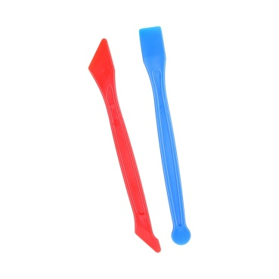 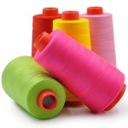

4. Бумага – это…

а) материал б) инструмент в) приспособление

5. Укажи цифрами (1,2,3) в окошечках порядок выполнения аппликации?

□ вырежи

□ разметь детали

□ приклей

Обобщение материала с проведением контрольного тестирования.

2 класс

1. Какой материал использован при изготовлении аппликации «Заяц»? Отметь знаком «+»

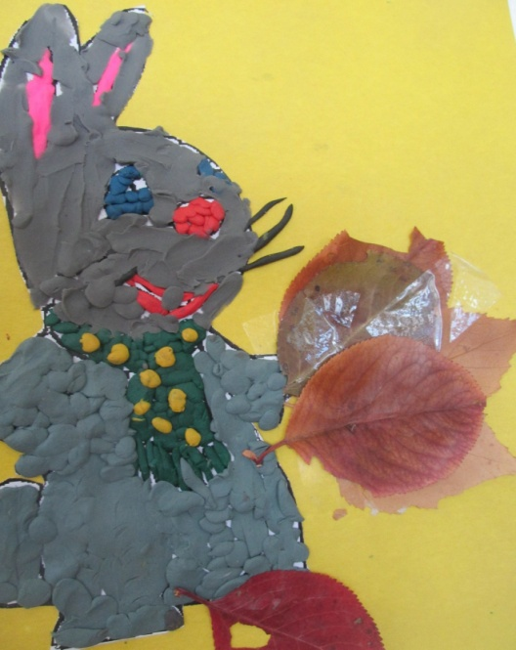

А) солёное тесто

Б) пластилин

В) засушенные листья

Г) цветной картон

2. Какая мозаика изображена на рисунке? Отметь знаком «+».

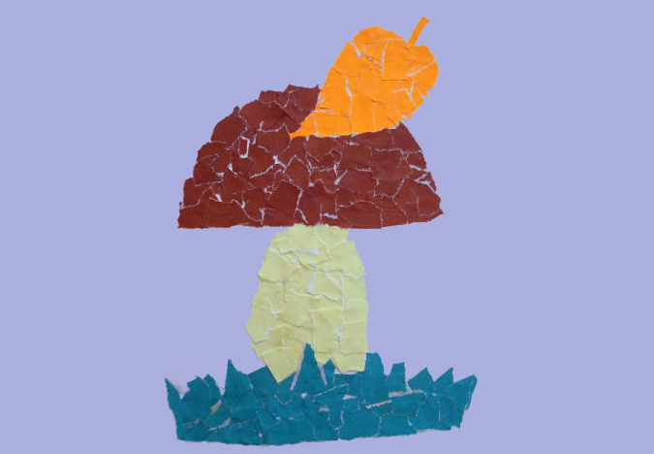

1. Мозаика из обрывных кусочков бумаги.

2. Мозаика из газетных комочков.

3. Мозаика из пластилина.

3. Соедини стрелочками.

Оригами 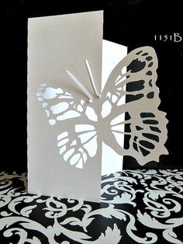

Киригами 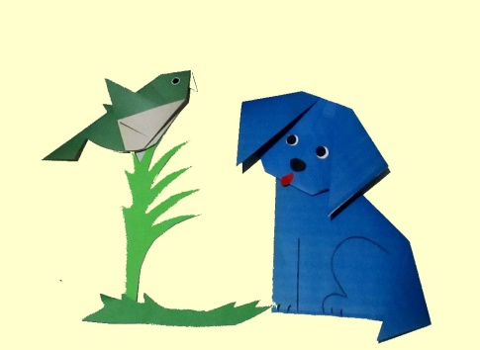

4. Каким видом шва выполнена вышивка «Цветок»? Соедини стрелочкой.

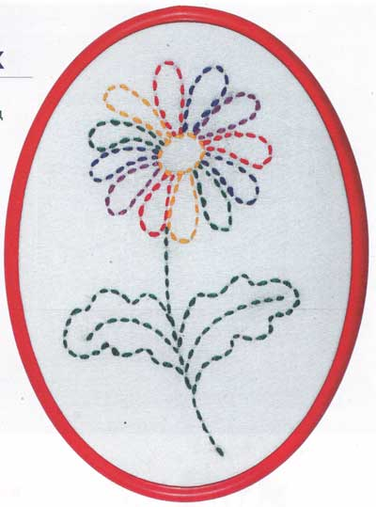

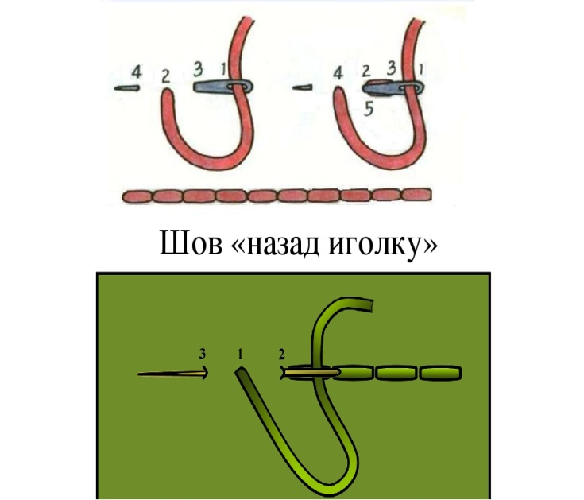

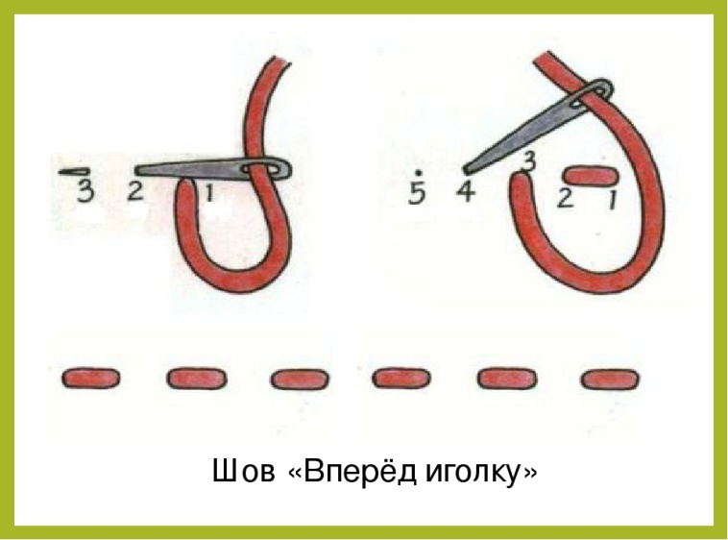

5. Отметь «+» правила работы с ножницами.

        1. Держать ножницы на парте с открытыми лезвиями.

        2. Передать закрытые ножницы ручками вперед.

        3. Передать ножницы лезвиями вперед.

4. По окончании работы ножницы убрать на место.

6. Отметь «+» правила работы с иглой.

1. Хранить иглу в игольнице, не брать иглу в рот.

2. Передавать иглу без игольницы.

3. Втыкать иглу в одежду.

4. Не отвлекаться во время работы с иглой.

Обобщение материала с проведением контрольного тестирования.

3 класс

Верный вариант обведи кружком или поставь «+».

1. Что нельзя делать при работе с ножницами?

Держать ножницы острыми концами вниз;

Оставлять их на столе с раскрытыми лезвиями;

Передавать их закрытыми кольцами вперед;

Пальцы левой руки держать близко к лезвию;

Хранить ножницы после работы в футляре.

2.Выбери инструменты при работе с бумагой:

Ножницы;

Игла;

Линейка;

Карандаш.

3.Какие свойства бумаги ты знаешь?

Хорошо рвется;

Легко гладится;

Легко мнётся;

Режется;

Хорошо впитывает воду;

4. На какую сторону бумаги наносят клей?

Лицевую;

Изнаночную.

5.Каков порядок выполнения аппликации из листьев?

Обозначь цифрой этапы работы. Запиши порядковый номер.

Приклей;

нарисуй эскиз;

составь композицию;

подбери материалы;

закрой листом бумаги и положи сверху груз.

6. Отметь + приспособления при работе с глиной, пластилином:

1. Подкладная доска;

2. Нитки;

3. Стека;

4. Тряпочки.

7. Рассмотри аппликацию «Цветок». Какой материал использован в изготовлении аппликации. Отметь +.

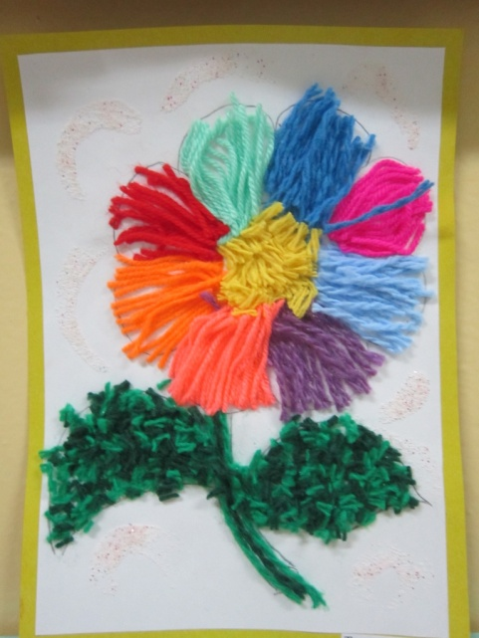

1. Картон

2. Пластилин.

3. Нитки.

4. Листья.

Обобщение материала с проведением контрольного тестирования.

4 класс

1. Отметь «+» правила работы с ножницами.

    1. Держать ножницы на парте с открытыми лезвиями.

    2. Передать закрытые ножницы ручками вперед.

     3. Передать ножницы лезвиями вперед.

4. По окончании работы ножницы убрать на место.

2. Отметь «+» правила работы с иглой.

1. Хранить иглу в игольнице, не брать иглу в рот.

2. Передавать иглу без игольницы.

3. Втыкать иглу в одежду.

4. Не отвлекаться во время работы с иглой.

3. Подчеркни, что относится к природным материалам.

Листья, желуди, картон, цветы, бумага, семена, кора, ткань.

4. Выбери материалы, из которых можно изготовить изделия. Отметь «+».

а) игла;

б) пластилин;

в) бумага;

г) ножницы;

д) ткань;

е) клей.

5. Соедини стрелочками.

а) Аппликация из крашеных опилок

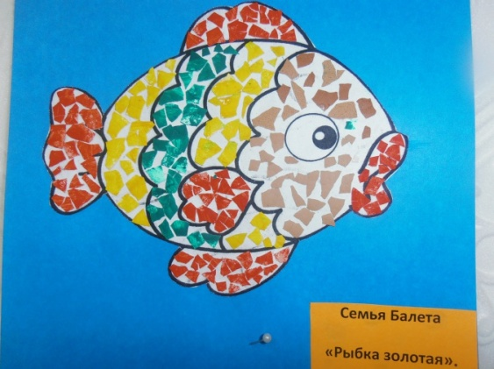

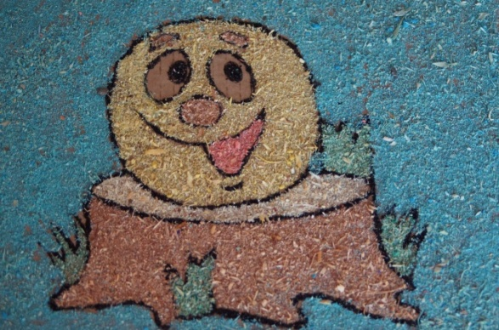 б) Аппликация из яичной скорлупы

в) Изонить

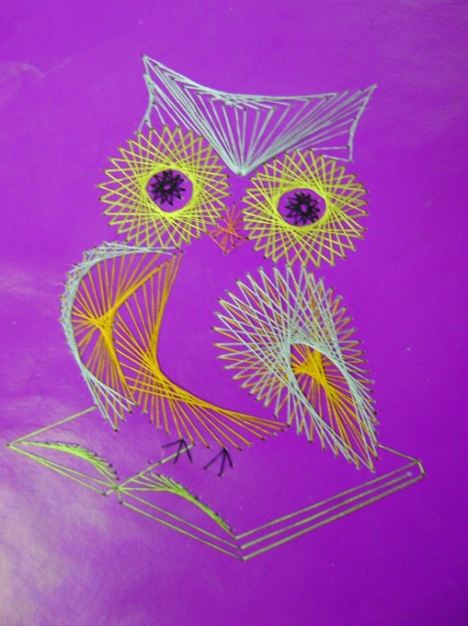

6. Какой шов изображён на фото? Отметь «+».

а) Стебельчатый шов

б) Тамбурный шов

в) Петельный шов

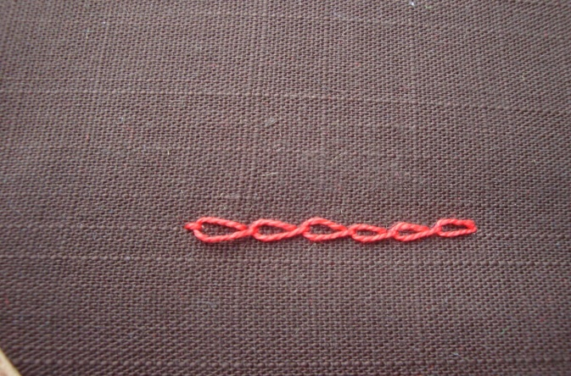

7. Закончи высказывания о материалах и инструментах.

То, из чего изготавливают изделия - это… (материал).

То, чем работают - это… (инструменты).